MEMORIA ANUAL DE LABORES DURANTE EL AÑO 2019
OFICINA MUNICIPAL DE APOYO A PERSONAS CON DISCAPACIDAD
OMADIS EL CARMEN

II. ANTECEDENTES
El establecimiento de las Oficinas Municipales de Apoyo a Personas Con Discapacidad “OMADIS”, nace en Septiembre del año 2015, producto de la relación entre la Fundación Red de Sobrevivientes y Personas Con Discapacidad, la Asociación de Personas Con Discapacidad (APDISCA) y la Alcaldía Municipal de Villa El Carmen, proyecto que es financiado por la Fundación Interamericana ( FIA)
Es así como para darle vida y oficializar la implementación de la OMADIS, la Alcaldía Municipal de Villa El Carmen, firmó con la Red de Sobrevivientes, un convenio de colaboración mutua el día 29 de julio de 2015, a través del cual se establecen las condiciones de colaboración entre ambas instituciones, pero las operaciones de trabajo de la OMADIS inician a partir del mes de septiembre de 2015
A un año después de haber iniciado sus labores, la OMADIS es retomada como parte de sus áreas estratégicas de trabajo por parte de la Alcaldía Municipal, dando con esto cumplimiento a una de las clausulas estipuladas en el convenio, en la cual se determina que a partir del 2º. Año de funcionamiento la OMADIS pasaría a ser parte de la Alcaldía Municipal, para lo cual asumiría los costos de su Implementación y Operatividad de la misma, pero mantendrá el apoyo técnico y de algunos recursos por parta de la Fundación Red de Sobrevivientes para garantizar su óptimo funcionamiento
A partir del 01 de Septiembre de 2015 y buena parte del 2016, la personas encargada de la OMADIS, obtiene la categoría de Coordinador y se inician constantes capacitaciones en todo lo relacionado con Discapacidad, Principalmente en el tema Derechos de la personas con discapacidad, Salud, Educación, Movilidad, Reinserción y Gestión de Recursos

OBJETIVOS QUE SE PRETENDEN CON LA OMADIS
● Contar con una Oficina de planificación con acciones de trabajo definidas, que contribuyan al mejoramiento de las condiciones de vida y la superación de las personas con discapacidad del municipio de Villa El Carmen

- Promover la visibilización del colectivo de personas con discapacidad y concientizar a la comunidad sobre dicho sector, con la finalidad de contribuir a una mejor inclusión dentro de la sociedad en Villa El Carmen

- Apoyar el trabajo que desarrolla la Asociación de Personas con Discapacidad de Villa El Carmen

DURANTE EL PERIODO COMPRENDIDO DE ENERO A DICIEMBRE DE 2019, SE REALIZARON LAS SIGUIENTES ACCIONES:

- En el 2019, continuamos con la entrega de ayudas productivas según la necesidad de cada persona con discapacidad, estas ayudas productivas son proporcionadas por Plan Internacional, para que las personas del taller de carpintería que ya no pueden continuar por prescripción médica tengan otra opción de sostenibilidad y puedan sobre llevar sus discapacidades
No | Nombre de Beneficiado/a | DONANTE | FECHA
1 | Ingrid Beatriz Mejía Vásquez | PLAN INTERNACIONAL | 21/10/2019
2 | Brenda Patricia Cruz Hernández | PLAN INTERNACIONAL | 21/10/2019
3 | Cindy Griselda Vásquez Fabián | PLAN INTERNACIONAL | 21/10/2019
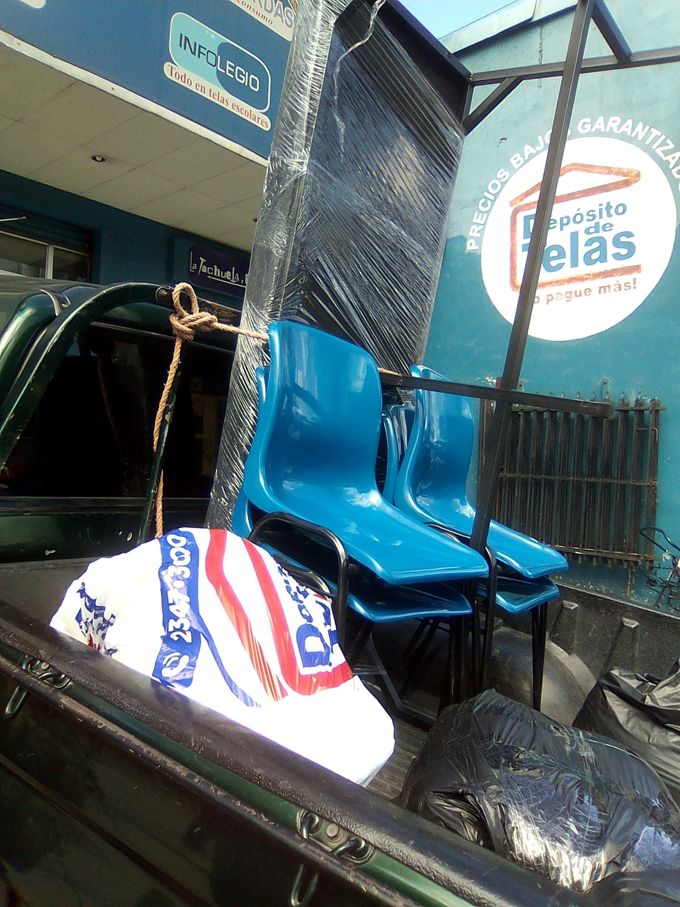

- Se continuo en la búsqueda de equipos de movilidad para hacer más fácil la vida de las personas con discapacidades físicas, por lo que se entregaron más sillas en este 2019
No | Nombre de Beneficiado/a | DONANTE | FECHA
1 | Víctor Jesús Cruz Juárez | Fund. Red de Sobrevivientes | 18/Feb/2019
2 | Andrés David Herrera | FUNTER | 26/Mar/2019
3 | Rosa Cándida Álvarez Ramírez | Fundación UCP | 22/Abr/2019
4 | María Altagracia Juárez Nolasco | FUNTER | 26/Mar/2019
5 | Rafael Antonio Salinas | Fundación UCP | 22/Abr/2019
6 | David Antonio Hernández Cáceres | Visión Mundial | 18/Feb/2019
7 | Florencio García | FUNTER | 26/Mar/2019
8 | Miguel Ángel Beltrán Fabián | Fundación UCP | 22/Abr/2019
9 | Fidel Juárez Nolasco | FUNTER | 26/Mar/2019
10 | María Isabel Cruz Cruz | FUNTER | 26/Mar/2019
11 | María Isabel Cruz Cruz | Fundación UCP | 22/Abr/2019
12 | José Israel Molina Ramírez | FUNTER | 26/Mar/2019
13 | Mercedes Patricia González | FUNTER | 26/Mar/2019
14 | Santos Montano Sánchez | Fundación UCP | 22/Abr/2019
15 | Ronald Alexander Guevara | Fundación UCP | 22/Abr/2019
16 | Carmen Pérez Vda de López | OMADIS | 18/Jul/2019

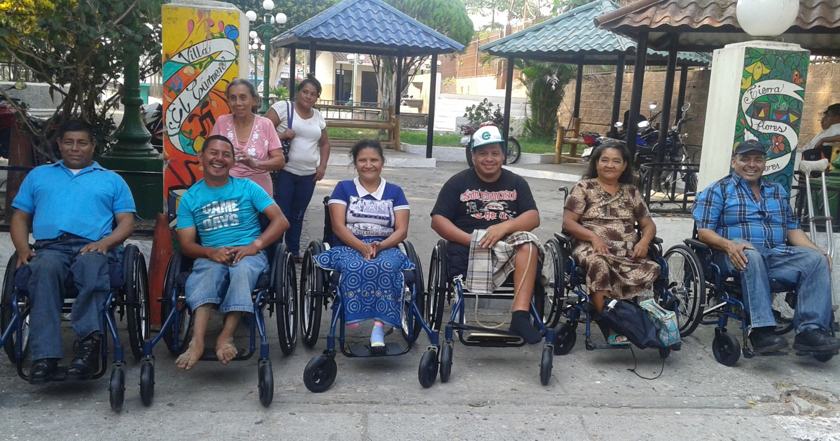

- Se entregaron Bastones para que nuestras personas con discapacidad se apoyen con seguridad al caminar

No | Nombre de Beneficiado/a | DONANTE | FECHA
1 | Pedro García | FUNTER | 26/Mar /2019
2 | Florencia Hernández González | FUNTER | 26/Mar /2019
3 | Luis Alonso Vásquez López | FUNTER | 26/Mar /2019
4 | Manuel de Jesús Pérez | FUNTER | 26/Mar /2019

- Se Entregaron Muletas
No | Nombre de Beneficiado/a | DONANTE | FECHA
1 | Domingo Alvarado Vásquez | FUNTER | 26/Mar /2019
2 | Rosa Cándida Álvarez Ramírez | FUNTER | 26/Mar /2019
3 | María Irma Villanueva Aguilar | FUNTER | 26/Mar /2019

- En Julio de 2019, en el marco de las fiestas patronales participamos en el evento de belleza como OMADIS-APCDISCA y Fundación Red de Sobrevivientes, con la participación de la Señorita Blanca Leticia Hernández, con discapacidad Aditiva, obteniendo un honroso segundo lugar en dicho evento de belleza para elegir la reina de Villa el Carmen
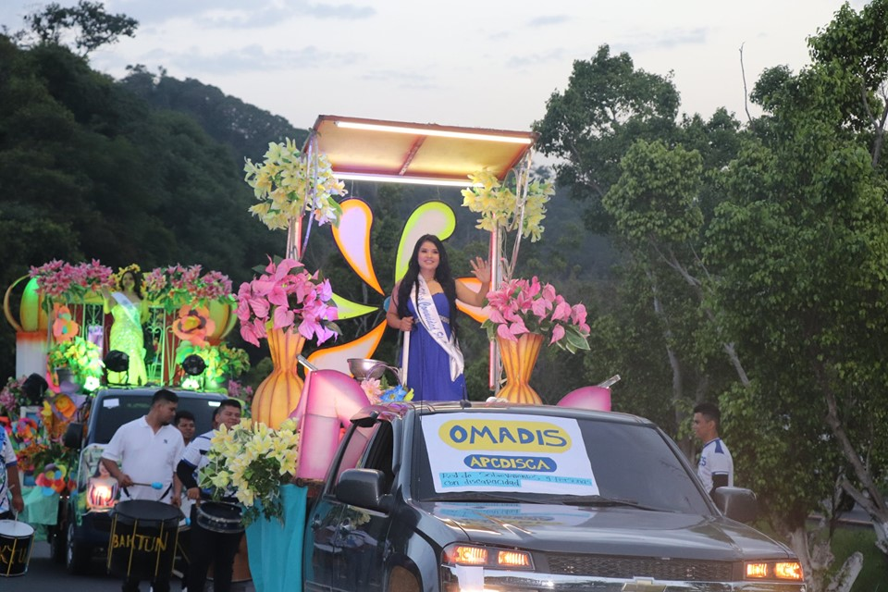
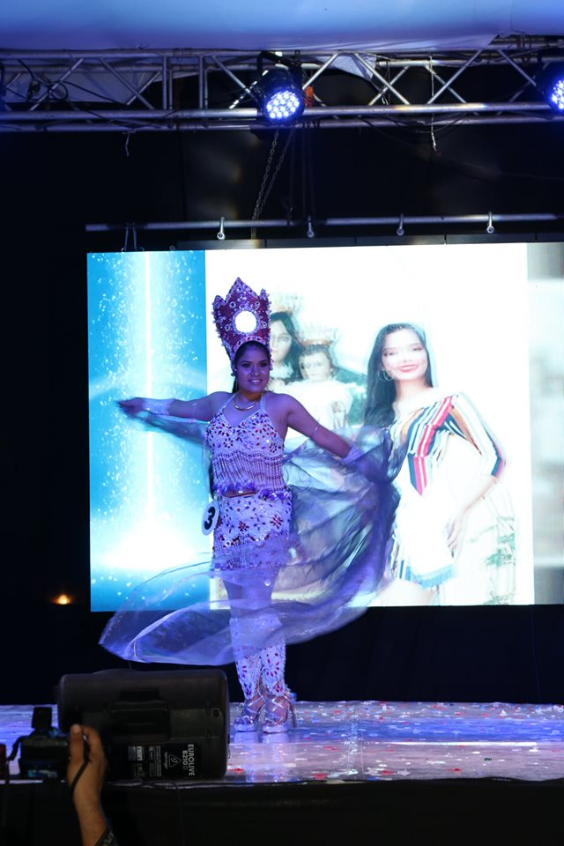
- En Septiembre de 2019, participamos como OMADIS-APCDISCA, en el festival del maíz
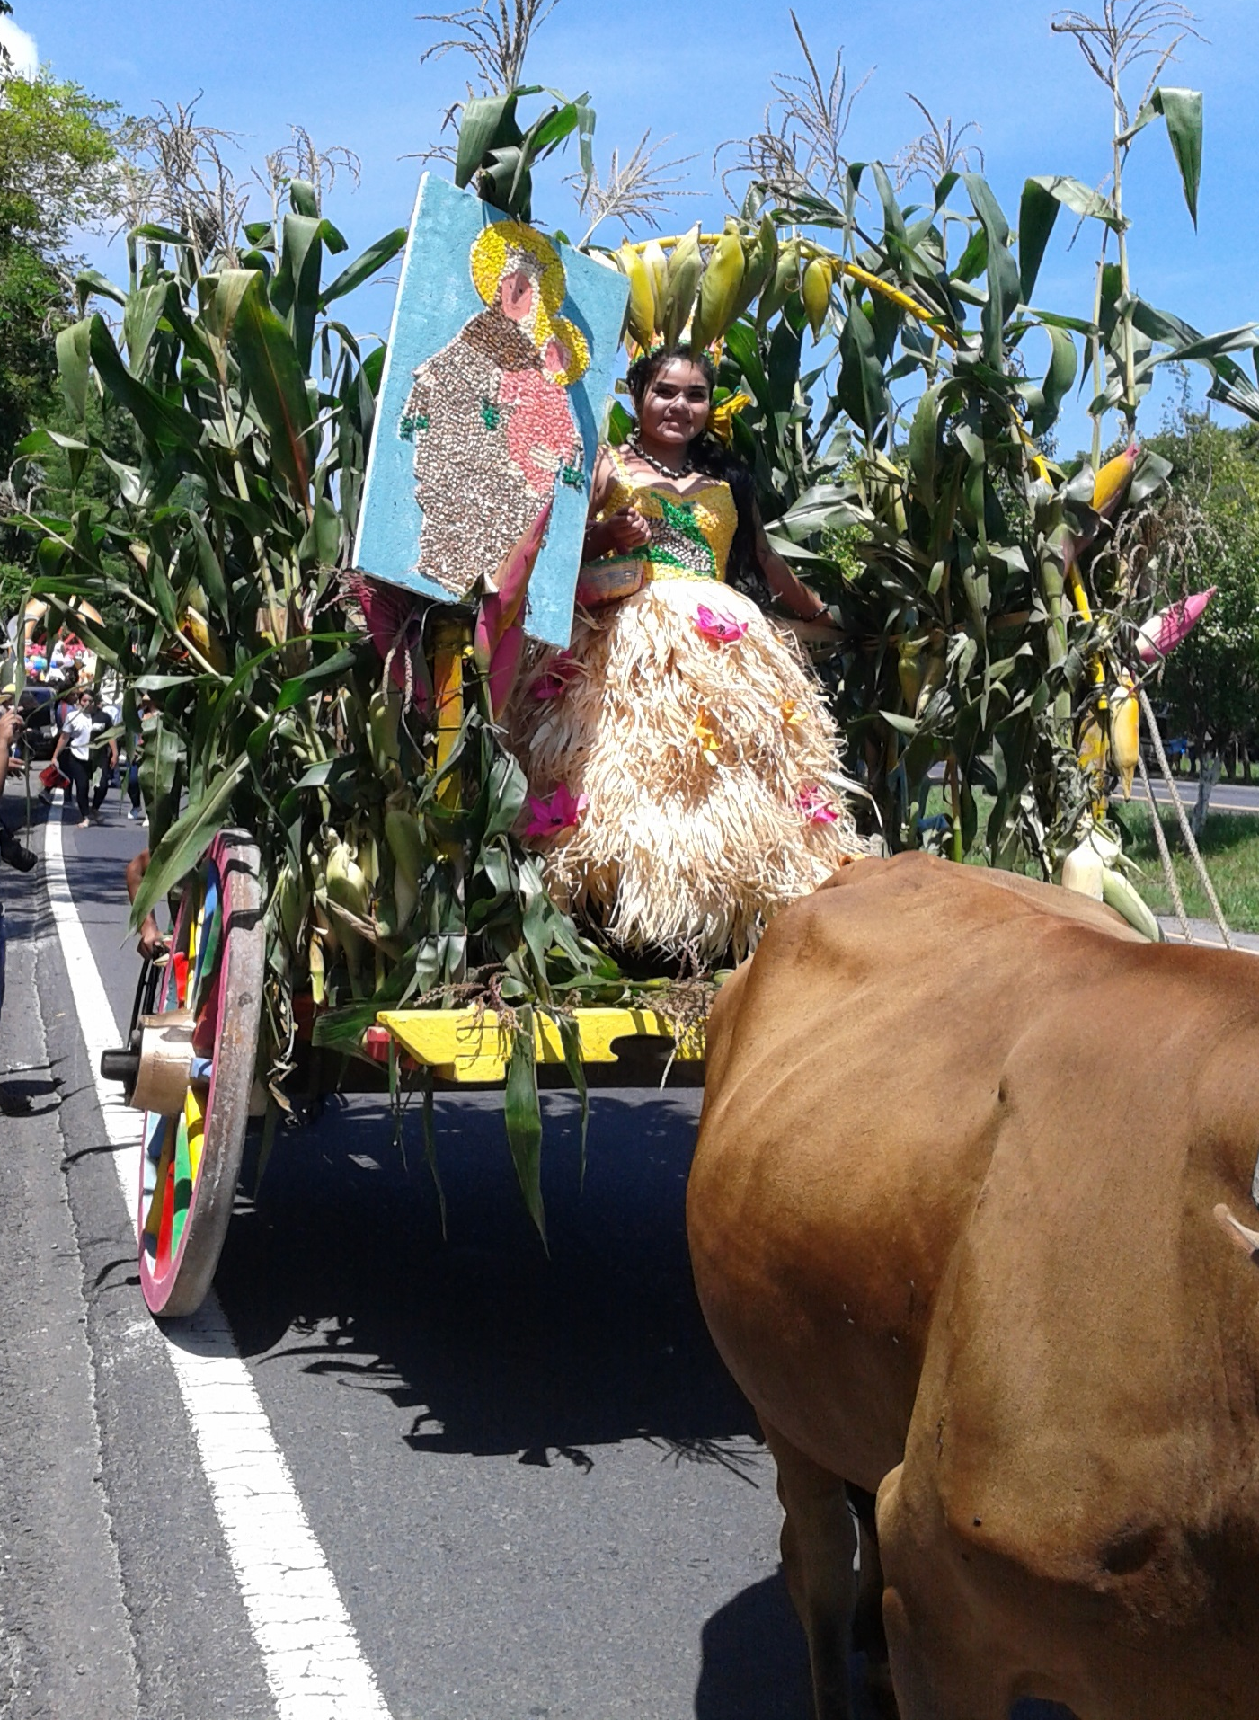

- En Diciembre de 2019, se cerró con éxito el Tercer año consecutivo de Operar el Grupo Local de Ahorro y Crédito Nuestra Señora del Carmen ( GLAC ), Impulsado por la Fundación Red de Sobrevivientes y Ejecutado y Coordinado por OMADIS El Carmen, con 41 socios, los cuales recibieron además de su dinero ahorrado sus utilidades obtenidos durante todo el año según sus ahorros

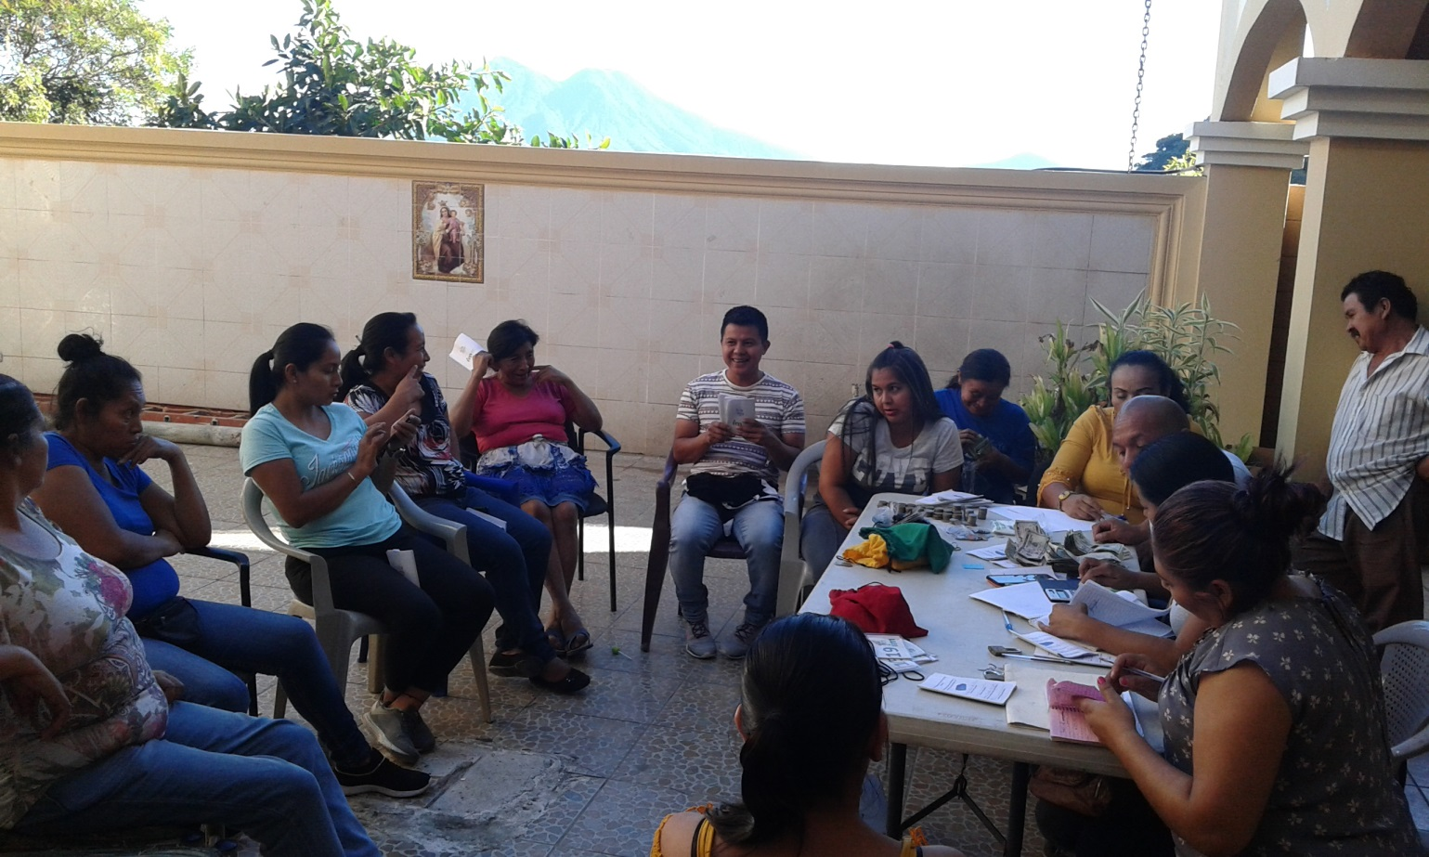

- El 14 de Diciembre de 2019, se conmemoro el día internacional de las personas con discapacidad, quiebra de piñatas para niñas y niños, rifas sorpresas, juegos, bailes y cerramos el evento para personas con discapacidad con un rico Almuerzo

